Spektrofotometrické stanovení standardního redoxního potenciálu cytochromu *c*

# TEORETICKÁ ČÁST

## Redoxní potenciál

V biochemii hrají významnou roli oxidačně-redukční (redoxní) reakce, spojené s přenosem elektronů mezi redoxními páry. Reakci redoxního páru 1 (*Ox*1/*Red*1) s redoxním párem 2 (*Ox*2/*Red*2) lze schematicky psát jako:

*Ox*1 + *Red*2 ↔ *Red*1 + *Ox*2 **(1)**

O termodynamicky možném směru toku elektronů rozhodují aktuální hodnoty tzv. redoxních potenciálů *E* obou párů. Při průběhu reakce (1) zleva doprava je *E*1 > *E*2 a pro opačný směr *E*1 < *E*2. Jinak řečeno, akceptorový pár má vyšší redoxní potenciál než pár donorový; elektron se mezi redoxními páry přesouvá ve směru vzrůstu redoxní potenciálu. Nachází-li se reakce (1) v rovnováze, platí *E*1 = *E*2.

Redoxní potenciál *E* je definován jako rozdíl elektrického potenciálu (tj. napětí) mezi inertní sběrnou elektrodou, která v rovnováze s danými koncentracemi [*Ox*] a [*Red*], a standardní vodíkovou elektrodou, obsahující standardní koncentrace redoxního páru 2H+/H2 (obr. 1).

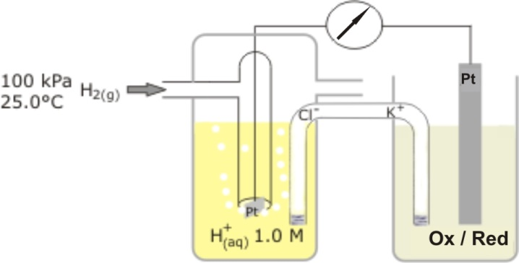

**Obr. 1.** Měření redoxního potenciálu *E* pomocí standardní vodíkové elektrody. Využívá se voltmetru s vysokým vnitřním odporem, aby byl zajištěn bezproudový stav. Roztoky v obou částech jsou vodivě spojeny solným můstkem. Pro [*Ox*]=[*Red*]=1 dostaneme standardní redoxní potenciál *E*0. V praxi se obtížně realizovatelná vodíková elektroda nahrazuje jinými referenčními elektrodami se známým potenciálem.

Vztah mezi *E* a poměrem [*Ox*]/[*Red*] vyjadřuje Nernstova rovnice

 **(2)**

Obsahuje dva základní parametry: *E*0,standardní redoxní potenciál, a *n*, počet elektronů potřebných k redukci *Ox* na *Red*. Změříme-li hodnoty poměru [*Ox*]/[*Red*] při různých hodnotách *E* a sestrojíme-li graf závislosti *E* na ln([*Ox*]/[*Red*]), dostaneme podle (2) přímku se směrnicí RT/*n*F (z níž lze určit *n*) a s úsekem na svislé ose rovným *E*0. Jsou-li v roztoku v rovnováze dva redoxní páry, z rovnosti *E1* = *E2* plyne



a po úpravě

 **(3)**

Závislost ln([*Ox*1]/[*Red*1]) na ln([*Ox*2]/[*Red*2]) má tedy podobu přímky se směrnicí *n*1/*n*2 a úsekem (*n*1*F/RT*)(*E*20- *E*10). Známe-li hodnoty *E*20 a *n*2, můžeme určit *E*10 a *n*1.

## Spektrofotometrické stanovení poměrů [Ox]/[Red]

U mnohých biochemicky významných redoxaktivních látek lze aktuální poměry [*Ox*]/[*Red*] zjišťovat spektrofotometricky. Základním předpokladem je, že obě redoxní formy rozdílnou měrou absorbují elektromagnetické záření. Je-li v roztoku pouze jedna absorbující redoxaktivní látka, podle Lambertova-Beerova zákona při vlnové délce *λ* pro její absorbanci *A*(*λ*) platí

*A*(*λ*) = *ε*ox(*λ*)·*d*·[*Ox*] + *ε*red(*λ*)·*d*·[*Red*] **(4)**

kde *ε*ox(*λ*) a *ε*red(*λ*) jsou molární dekadické absorpční koeficienty oxidované a redukované formy (závislé na *λ*) a *d* délka optické dráhy v roztoku. Celková (analytická) koncentrace *c* redoxaktivní látky se při redoxní reakci nemění a je rovna součtu koncentrací obou forem, tedy

*c* = [*Ox*] + [*Red*] **(5)**

Je-li látka úplně oxidována (tj. [*Red*]=0) resp. redukována (tj. [*Ox*]=0), dostáváme absorbance *A*ox(*λ*) = *ε*ox(*λ*)·*d*·*c* resp. *A*red(*λ*) = *ε*red(*λ*)·*d*·*c*. Po jejich zavedení namísto absorpčních koeficientů vztah (4) přechází na tvar (6):

 **(6)**

Podíly [*Ox*]/*c* a [*Red*]/*c* jsou zřejmě molové zlomky *x*ox a *x*redoxidované a redukované formy; jejich součet se podle (5) rovná 1. Při respektování této relace lze z (6) odvodit

 **(7)**

a konečně též

 **(8)**

Známe-li tedy absorbance plně oxidovaného a plně redukovaného vzorku při vlnové délce *λ*, můžeme po změření *A*(*λ*) vypočítat dosazením do vztahu (8) aktuální podíl koncentrace oxidované a redukované formy. Není přitom ani nutná znalost celkové koncentrace *c*.

Jak se změní situace, jestliže se v roztoku nacházejí dva absorbující redoxní páry, *Ox*1/*Red*1 a *Ox*2/*Red*2? Místo vztahu (4) teď máme jeho rozšíření na čtyři komponenty

*A*(*λ*) = *ε*ox1(*λ*)·*d*·[*Ox*1] + *ε*red1(*λ*)·*d*·[*Red*1] + *ε*ox2(*λ*)·*d*·[*Ox*2] + *ε*red2(*λ*)·*d*·[*Red*2]

jedna látková bilance (5) je nahrazena dvěma bilancemi (9)

*c*1 = [*Ox*1] + [*Red*1] *c*2 = [*Ox*2] + [*Red*2] **(9)**

a (6) dostává následující podobu

 **(10)**

Je důležité si uvědomit, co přesně znamenají absorbance na pravé straně vztahu (10). Například *A*ox1(*λ*) získáme pro zcela oxidovaný vzorek, který obsahuje pouze redoxní pár 1 v koncentraci *c*1; redoxní pár 2 není přítomen. Analýza směsi dvou redoxních párů podle (10) tudíž vyžaduje, abychom měli k dispozici i data pro separátní oxidované a redukované standardy: 1) [*Ox*1] = *c*1 a *c*2 = 0; 2) [*Ox*2] = *c*2 a *c*1 = 0; 3) [*Red*1] = *c*1 a *c*2 = 0; 4) [*Red*2] = *c*2 a *c*1 = 0.

V případě jednoho redoxního páru v zásadě stačila jedna rovnice (6) spolu s látkovou bilancí (5) k  charakterizaci redoxního stavu systému. Naproti tomu zde jedna rovnice (10) nestačí, protože ze čtyř obsažených molových zlomků *x*ox1 = [*Ox*1]/*c*1, *x*red1 = [*Red*1]/*c*1, *x*ox2 = [*Ox*2]/*c*2 a *x*red2 = [*Red*2]/*c*2 jsou v důsledku (9) nezávislé dva. Východisko spočívá ve využití dat získaných při více vlnových délkách (*λ*1 , … , *λ*k). Místo (10) pak máme soustavu *k* lineárních rovnic o čtyřech neznámých molových zlomcích redoxních forem

 **(11)**

nebo ve zkráceném zápisu

**A x** = **a (11´)**

**A** je matice typu 4 x *k*, obsahující absorbance standardů, **x** je čtyřrozměrný vektor molových zlomků a **a** je k-rozměrný vektor absorbancí směsi. Pro *k* > 4 (více rovnic než neznámých) jde o tzv. přeurčenou soustavu, která obecně nemá řešení. Můžeme však hledat vektor **x** takový, aby velikost vektoru **A x** - **a** nabyla minimální hodnoty. V české verzi Excelu lze k tomuto účelu použít maticové funkce

LINREGRESE(pole_y;[pole_x];[b];[stat])

kde pole_y je svislá oblast obsahující složky vektoru **a**, pole_x je oblast obsahující prvky matice **A**; pro argumenty b a stat se volí logická hodnota 0 (NEPRAVDA). Výsledný vektor **x** se nachází ve vodorovné oblasti, přičemž jeho složky jsou v buňkách umístěny v opačném pořadí, tedy (*x*red2, *x*ox2, *x*red1, *x*ox1). Do svislé podoby ho lze převést funkcí TRANSPOZICE. Ukázka výpočtu je na obr. 2.

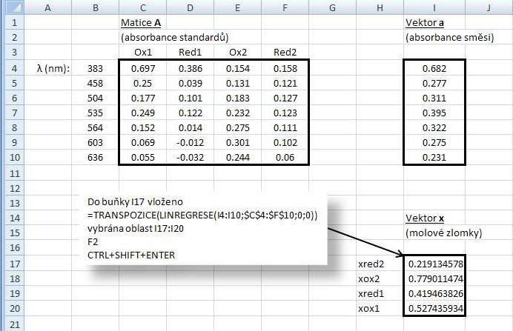

**Obr. 2.** Ukázka výpočtu molových zlomků redoxních forem z absorbancí standardů a směsi za použití Excelu.

## Cytochrom c

Cytochrom *c* studovaný v naší úloze se běžně izoluje z hovězího srdce. Tento malý (*M*r = 12 400) a dobře rozpustný protein je tvořen jedním polypeptidovým řetězcem se 104 aminokyselinovými zbytky, který nese kovalentně vázaný hem (obr. 3).

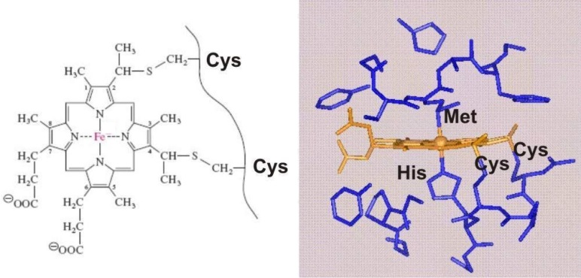

**Obr. 3**. Vazba hemu na polypeptidový řetězec v cytochromu *c*. Hem je vázán kovalentně dvěma thioetherovými můstky, jež vznikly adicí thiolových skupin dvou zbytků cysteinu na vinyly v polohách 2 a 4 tetrapyrrolového kruhu. Kromě toho síra methioninu a dusík imidazolového kruhu histidinu vystupují jako další dva ligandy Fe hemu.

Cytochrom *c* se nachází v prostoru mezi vnitřní a vnější membránou mitochondrií, kde díky své schopnosti přecházet mezi oxidovanou a redukovanou formou působí jako přenašeč elektronů v respiračním řetězci. Pokud se z mitochondrie uvolní do cytoplasmy buňky, může se vázat na zde přítomný protein Apaf-1 (apoptotic protease activating factor 1). To vede ke vzniku oligomerního apoptosomu, aktivaci prokaspasy 9 a dalších enzymů účastnících se apoptosy (programované buněčné smrti). Přítomnost hemové skupiny způsobuje barevnost proteinu. Spektrum roztoku jeho redukované formy vykazuje ve viditelné oblasti tři hlavní absorpční pásy s maximy při vlnových délkách 416 nm (γ; tzv. Soretův pás), 520 nm (β) a 550 nm (α). Při oxidaci se spektrum mění zejména v oblasti vyšších vlnových délek.

## Používané metody

Standardní redoxní potenciál cytochromu *c* budeme stanovovat dvěma metodami. Obě využívají ekvilibrace redoxního páru cyt *c*ox/cyt *c*red s druhým (pomocným) redoxním párem a platnosti vztahu (3).

1) Metoda redoxního pufru

Při tomto měření jako pomocný redoxní pár poslouží směs hexakyanoželezitanu („ferrikyanidu“) a hexakyanoželeznatanu („ferrokyanidu“). Jejich vzájemná přeměna probíhá jednoelektronově (Fe(CN)63- + e- ↔ Fe(CN)64-), standardní redoxní potenciál je roven 0,43 V. Pokud jsou oba ionty přítomny ve výrazném stechiometrickém nadbytku vzhledem k cytochromu *c*, jejich koncentrace se během reakce s ním prakticky nezmění; podle Nernstovy rovnice (2) se nemění ani redoxní potenciál. Pár hexakyanoželezitan/hexakyanoželeznatan tedy působí jako redoxní pufr, který udržuje konstantní redoxní potenciál a „vnutí“ jej páru cyt *c*ox/cyt *c*red. (Srovnej analogické chování směsi báze s její protonovanou konjugovanou kyselinou, pufrující pH.) Abychom mohli aplikovat vztah (3), je zapotřebí pro několik známých výchozích poměrů [hexakyanoželezitan]/[hexakyanoželeznatan] (redoxní pár č. 2) stanovit odpovídající rovnovážné poměry [cyt *c*ox]/[cyt *c*red] (redoxní pár č. 1). Využijeme k tomu měření absorbance v oblasti maxima α pásu (550 nm), neboť zde hexakyanoželezitan ani hexakyanoželeznatan významně neabsorbují. Poměry [cyt *c*ox]/[cyt *c*red] vypočteme pomocí vztahu (8).

2) Metoda redoxního indikátoru

Zde bude roztok kromě cytochromu *c* obsahovat redoxní indikátor 2,6-dichlorfenolindofenol (DCIP) (obr. 4), jehož standardní redoxní potenciál má podle literatury hodnotu 0,217 V.

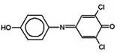

**Obr. 4.** Struktura 2,6-dichlorfenolindofenolu (DCIP)

Obě látky jsou redukovatelné enzymem xanthinoxidasou během katalytické konverze xanthinu na kyselinu močovou za anaerobních podmínek. Po nastartování enzymové reakce postupně klesá redoxní potenciál ve směsi, což se projevuje změnami poměrů koncentrací oxidovaných a redukovaných forem cytochromu *c* i DCIP. Analýzou opakovaně zaznamenávaných absorpčních spekter reakční směsi lze oba tyto poměry určit. Jak bylo zdůvodněno výše, potřebujeme k tomu spektra oxidovaných a redukovaných standardů, která změříme separátně.

# PRAKTICKÁ ČÁST

1) Metoda redoxního pufru

Přístroje:

Automatické pipety 2-20 μl, 100-1000 μl, 1-5 ml

Spektrofotometr UV-VIS Ultrospec 2000

Voltmetr MT 100

Materiál:

Kádinka 50-100 ml

Referenční kalomelová elektroda

Pt elektroda

Plastové míchadlo

Plastové špičky

Spektrofotometrické plastové kyvety s objemem 3 ml

Chemikálie:

0,1 M K4[Fe(CN)6]

0,1 M K3[Fe(CN)6]

0,1 M Na2S2O4

0.5 mg/ml cytochromu *c* (cyt *c*) v 0,1 M sodno-fosfátovém pufru (pH 7,0)

0,1 M sodno-fosfátový pufr (pH 7,0)

Postup:

Připravíme 3 pracovní roztoky smícháním 2,7 ml roztoku cytochromu c s 0,3 ml roztoku 0,1 M K4[Fe(CN)6], 0,1 M K3[Fe(CN)6] nebo 0,1 M Na2S2O4 ve 3 plastových spektrofotometrických kyvetách. Pracovní prostor spektrofotometru i roztoky necháme temperovat na teplotu 25 °C.  K roztoku cytochromu c s K4[Fe(CN)6] budeme navíc postupně přidávat cytc s K3[Fe(CN)6] jak je naznačeno ve vzorové tabulce. Měříme absorbance při 550 nm proti 0,1 M fosfátovému pufru, který bude sloužit jako slepý vzorek. Absorbance budou zaznamenávány do tabulky dle vzoru.

|  |  |  |  |
| --- | --- | --- | --- |
| Roztoky | A550 | log([cyt *c*ox]/[cyt *c*red]) | log([K3[Fe(CN)6]]/[K4[Fe(CN)6]]) |
| cyt *c* + K3[Fe(CN)6] – kyveta 1 |  |  |  |
| cyt *c* + Na2S2O4 – kyveta 2 |  |  |  |
| cyt *c* + K4[Fe(CN)6] – kyveta 3  + 7,5 μl roztoku z kyvety 1 |  |  |  |
| + 7,5 μl roztoku z kyvety 1 |  |  |  |
| + 7,5 μl roztoku z kyvety 1 |  |  |  |
| + 7,5 μl roztoku z kyvety 1 |  |  |  |
| + 7,5 μl roztoku z kyvety 1 |  |  |  |
| + 7,5 μl roztoku z kyvety 1 |  |  |  |
| + 15 μl roztoku z kyvety 1 |  |  |  |
| + 15 μl roztoku z kyvety 1 |  |  |  |
| + 15 μl roztoku z kyvety 1 |  |  |  |

Aktuální elektrochemické potenciály lze také měřit přímo s pomocí dvou elektrod. Pracovní platinová elektroda (kladný pól) a referenční kalomelová elektroda se vloží do roztoku 27 ml cyt *c* s 3 ml roztoku 0,1 M K4[Fe(CN)6] a 7,5 μl 0,1 M K3[Fe(CN)6] temperovaného v kádince na 25 °C. Po ustálení signálu zaznamenáme hodnotu elektrochemického napětí. Následně přidáváme roztok 0,1 M K3[Fe(CN)6] jak je naznačeno ve vzorové tabulce a zaznamenáváme hodnoty potenciálu.

|  |  |  |
| --- | --- | --- |
| Roztoky | *E* (V) | log([K3[Fe(CN)6]]/[K4[Fe(CN)6]]) |
| cyt *c* + K4[Fe(CN)6] +  7,5 μl K3[Fe(CN)6] |  |  |
| + 7,5 μl K3[Fe(CN)6] |  |  |
| + 7,5 μl K3[Fe(CN)6] |  |  |
| + 7,5 μl K3[Fe(CN)6] |  |  |
| + 7,5 μl K3[Fe(CN)6] |  |  |
| + 7,5 μl K3[Fe(CN)6] |  |  |
| + 15 μl K3[Fe(CN)6] |  |  |
| + 15 μl K3[Fe(CN)6] |  |  |
| + 15 μl K3[Fe(CN)6] |  |  |

Vyhodnocení:

Poměry [cyt *c*ox]/[cyt *c*red] vypočteme pomocí vztahu (8). Koncentrace, resp. poměry oxidované a redukované formy hexakyanoželezitanu a hexakyanoželeznatanu, jsou známy a lze je spočítat z koncentrací zásobních roztoků. Vyneseme graf závislosti log([K3[Fe(CN)6]]/[K4[Fe(CN)6]]) na log([cyt *c*ox]/[cyt *c*red]), body proložíme lineární regresní přímkou a uvedeme v protokolu vedle grafu i rovnici této přímky. Úpravou rovnice 3 vypočítáme standardní redoxní potenciál redoxního páru cyt *c*ox/cyt *c*red, když je známo, že *E70* ([K3[Fe(CN)6]]/[K4[Fe(CN)6]) = +0.43 V a n = 1.

Vyneseme graf závislosti *E* na log([K3[Fe(CN)6]]/[K4[Fe(CN)6]]), body proložíme lineární regresní přímkou a uvedeme v protokolu vedle grafu i rovnici této přímky. Úpravou rovnice 2 vypočítáme standardní redoxní potenciál páru hexakyanoželezitan a hexakyanoželeznatan a srovnáme s tabelovanou hodnotou.

Protokol:

Tabulka s naměřenými absorbancemi a vypočítanými dekadickými logaritmy poměru koncentrací oxidovaných a redukovaných komponent v reakční směsi.

Graf závislosti log([K3[Fe(CN)6]]/[K4[Fe(CN)6]]) na log([cyt *c*ox]/[cyt *c*red]).

Výpočet standardního redoxního potenciálu cyt *c* a srovnání s tabelovanými hodnotami.

Tabulka s naměřenými elektrochemickými potenciály páru hexakyanoželezitan/hexakyanoželeznatan a vypočítané logaritmy poměru koncentrací tohoto redoxního páru.

Graf závislosti *E* na log([K3[Fe(CN)6]]/[K4[Fe(CN)6]]).

Výpočet standardního redoxního potenciálu hexakyanoželezitanu/hexakyanoželeznatanu a srovnání s tabelovanými hodnotami.

2) Metoda redoxního indikátoru

Přístroje:

Automatické pipety 2-20 μl, 100-1000 μl, 1-5 ml

Hamiltonova jehla 1-5 μl

Spektrofotometr UV-VIS Ultrospec 2000

Materiál:

Parafilm

Plastové špičky

Spektrofotometrické plastové kyvety s objemem 1 ml s gumovými zátkami

Chemikálie:

0,1 M Na2S2O4

0,01 M cyt *c*

0,01 M DCIP (dichlorfenol-indofenol, 2,6-dichlor-N-(4-hydroxyfenyl)-1,4-benzochinonimin)

0,01 M xantin – 17,4 mg xantinu rozpustíme v 0,1 ml 1M NaOH a následně přidáme 9,9 ml vody do výsledného objemu 10 ml

0,1 M sodno-fosfátový pufr (pH 7,0)

Xantinoxidáza (mléčná)

Argon v tlakové lahvi

Návod k měření a zaznamenání spekter:

1. Zapneme hlavní vypínač na počítači a spektrofotometru UV-VIS Ultrospec 2000.

2. V přihlašovacím okně napíšeme win.

1. Správce programů → SWIFT Bio-ws → File → Open → Parameters → redoxtit.ws1
2. Run → Standard → Samples = 10 ⇒ OK → File already exists! Overwright? ⇒ Ano → Load

Reference ⇒ OK → Load sample 1 - 10 ⇒ OK v intervalu po 3 minutách

5. Post-Run → Data points (recorded spectrum 0-9), v případě standardů (recorded spectrum 0-

3)

Postup:

0,1 M sodno-fosfátový pufr (pH 7,0) a kyvetový prostor spektrofotometru temperujeme na 25 °C. Do kyvety o objemu 1 ml odměříme 888 μl 0,1 M sodno-fosfátový pufr (pH 7,0), 4 μl 0,01 M cyt *c*, 16 μl 0,01 M DCIP, 1 μl benzylviologenu a 90 μl 0,01 M xantinu. Horní vstup kyvety zavřeme gumovou zátkou a bubláme roztok argonem po dobu 10 minut. Zátku utěsníme parafilmem. Kyvetu s vytlačeným vzduchem přeneseme do kyvetového prostoru spektrometru, v kterém jsme napřed zaznamenali spektrum samotného pufru jako referenci. Následně zaznamenáme v čase 0 min spektrum číslo 1 roztoku v anaerobní kyvetě a redukci cyt *c* a DCIP nastartujeme přidáním 1 μl roztoku xantinoxidázy Hamiltonovou jehlou. Postupně v časových intervalech po 1 minutě zaznamenáme 9 dalších spekter. Odečteme absorbance pro minimálně 6 různých vhodně vybraných vlnových délek (např. 450, 535, 550, 565, 600, 635 nm).

Analýza směsi dvou redoxních párů vyžaduje, abychom měli k dispozici i data pro separátní oxidované a redukované standardy. Pro DCIP nebo cyt *c* odměříme do kyvety sodno-fosfátový pufr (pH 7,0) do výsledného objemu 1 ml, 90 μl 0,01 M xantinu, 4 μl 0,01 M cyt *c* nebo 16 μl 0,01 M DCIP a zaznamenáme spektra oxidovaných forem. Spektra redukovaných forem zaznamenáme v uspořádání sodno-fosfátový pufr (pH 7,0) do výsledného objemu 1 ml, 90 μl 0,01 M xantinu, 0,01 ml 0,1 M Na2S2O4 a 4 μl 0,01 M cyt *c* nebo 16 μl 0,01 M DCIP. Odečteme absorbance pro minimálně 6 různých vhodně vybraných vlnových délek (např. 450, 535, 550, 565, 600, 635 nm).

Vyhodnocení:

Do tabulky uvedeme absorbance pro vybrané vlnové délky oxidované a redukované formy cyt *c* a DCIP, absorbance směsi, v které probíhala redoxní reakce a molové zlomky cyt *c* a DCIP vypočtené dle návodu v obr. 2 v programu Microsoft Excell. Dosazením do neupravené rovnice 3 vypočítáme standardní redoxní potenciál cyt *c*. *E70* DCIP je +0,217 V pro dvouelektronový přenos (n = 2).

Protokol:

Tabulka s naměřenými absorbancemi pro vybrané vlnové délky a vypočítanými molárními zlomky pro DCIP a cyt *c*.

Výpočet standardního redoxního potenciálu cyt *c* a srovnání s tabelovanými hodnotami a hodnotou získanou metodou redoxního pufru.